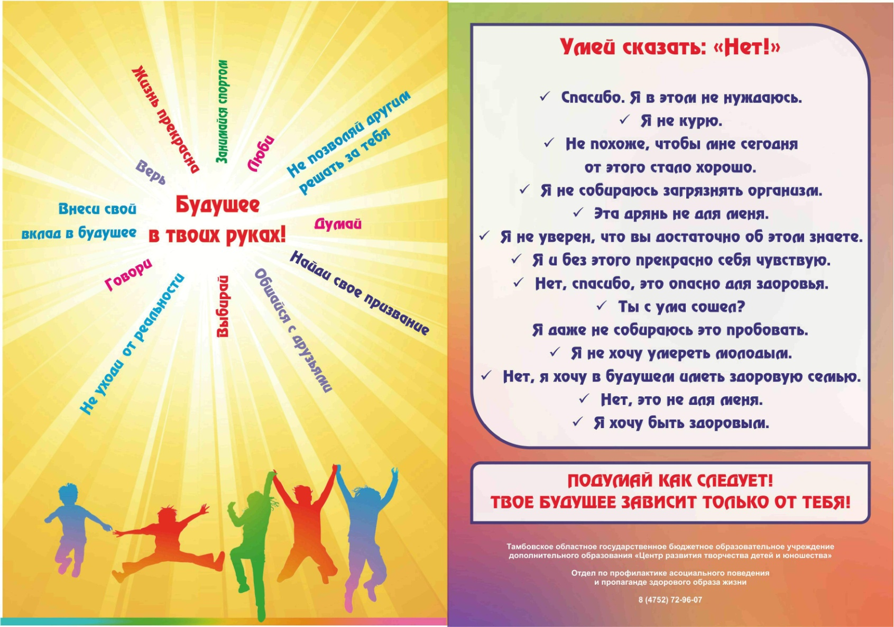

По всей России работает БЕСПЛАТНАЯ горячая линия по отказу от курения! 8-800-200-0-200 –

Звони и бросай курить!

Линия создана, чтобы курильщик, желающий отказаться от курения смог получить необходимую ему квалифицированную помощь и психологическую поддержку в отказе от потребления табака у специалистов Консультативного телефонного центра (КТЦ). Консультации проводят психологи и врачи.



ГКОУ КК специальная (коррекционная) школа-интернат с. Ванновского

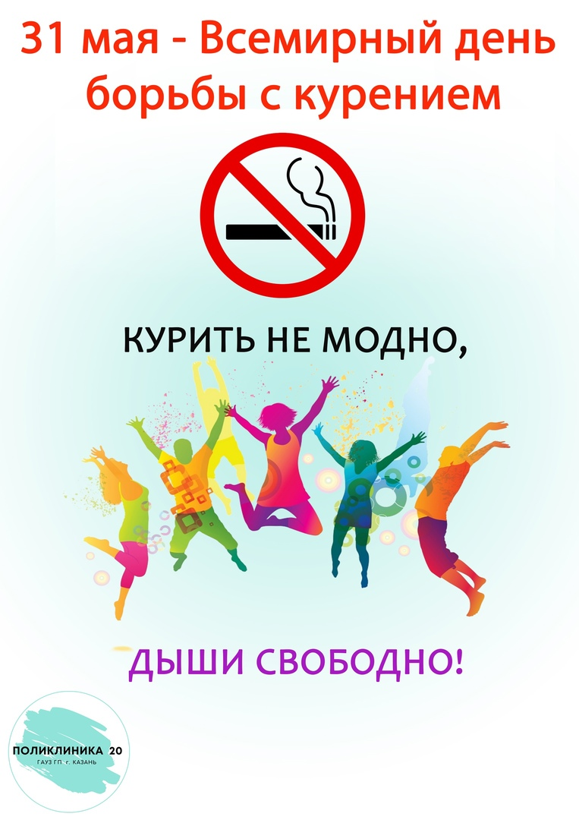

#яВыбираюЖизнь

2023год

КАК НЕ НАЧАТЬ КУРИТЬ В КОМПАНИИ?

Научись говорить
"НЕТ!"
- Спасибо. Мне это не нужно.
- Я не курю.
- Я и без этого прекръасно себя чувствую.
- Нет, это не для меня.
- Я даже пробовать не стану.
- Я -спортсмен. Я не курю.
- Нет, спасибо, мне не нравится запах(вкус)
- Нет, спасибо, у меня аллергия.
- Я не стану травиться этим.
- Мне это ничего не даст.
- Нет, спасибо, я хочу быть здоров.
- Нет, спасибо, мне не нужны неприятности.(с родителями,учителями,тренером)
- Нет, мне еще на тренировку сегодня.

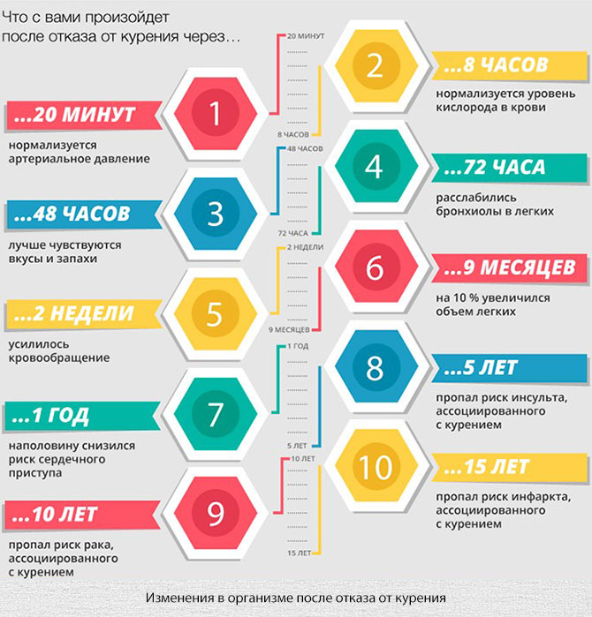
КАК БРОСИТЬ КУРИТЬ?
- Бросить курить непросто, но легче, чем тебе кажется.
- Ты- сильнее, чем ты думаешь.
- Сильное желание закурить после того, как ты отказался от сигарет длится недолго (5-6 недель).
- Назначь день отказа от курения
- Избавься от всех сигарет и зажигалок
- Расскажи близким и друзьям о своём желании бросить курить и попроси их о поддержке и понимании
- Постарайся отвлекать себя от мыслей о курении (займись любимым делом , спортом или чем-то творческим)
- Пей больше чистой воды
- Расслабляйся! Чтобы уменьшить стрее медитируй, слушай музыку, прими ванну, почитай книжку.
- Сосчитай, сколько денег тебе удалось сэкономить при отказе от сигарет и купи себе что-нибудь в подарок.

